Vyhodnotenie projektu „Hitparáda ľudských dejín

Projekt sa uskutočnil v Základnej škole vo Vígľaši. Školu navštevuje 213 žiakov zo 16 okolitých obcí a osád. Škola je spádovou školou s pomerne vysokým počtom detí zo sociálne znevýhodneného prostredia.
Projekt sa realizoval v 6. ročníku nadväzoval na úspešný projekt z predchádzajúceho školského roka. Základom projektu bol obsahový a výkonový štandard učiva dejepisu v 6.ročníku. Jednotlivé tematické celky boli obohatené o dramatizácie udalostí v dejinách, výtvarné tvorivé dielne, muzeálnu pedagogiku, prácu s historickým textom a modelové situácie. Realizoval sa na hodinách dejepisu, informatiky, výtvarnej výchovy a etickej výchovy.
Začiatok projektu : december 2011
Vzdelávací blok : „Na úsvite dejín...“
- „ Od bronzového meča po Tróju...“
Žiaci navštívili galériu na Zvolenskom zámku, ktorá vlastní obraz „Dobytie Tróje“ a archeologické zbierky z doby bronzovej z okolia Zvolena. PhDr. Čatajová v rámci muzeálnej pedagogiky pripravila pre žiakov lektorát z doby bronzovej, vysvetlila žiakom základné informácie z tohto obdobia a doplnila učivo o najvýznamnejšie kráľovstvá a civilizácie z tohto obdobia. S týmto obdobím korešponduje aj grécka mytológia a jej známa legenda o krásnej Helene, príčine Trójskej vojny. V priestoroch galérie žiaci dramatizovali úryvky tejto gréckej báje, pomocou obrazu analyzovali toto obdobie.

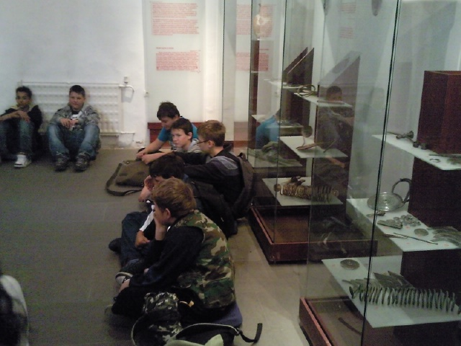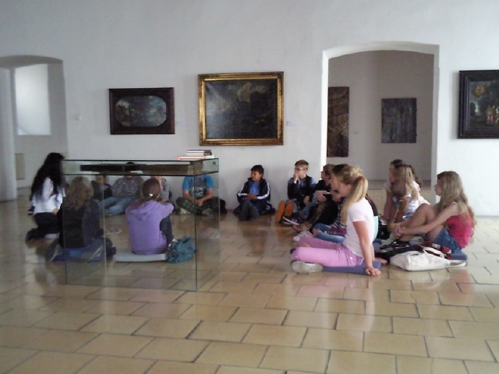
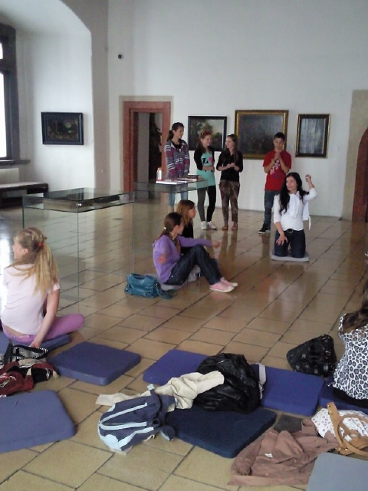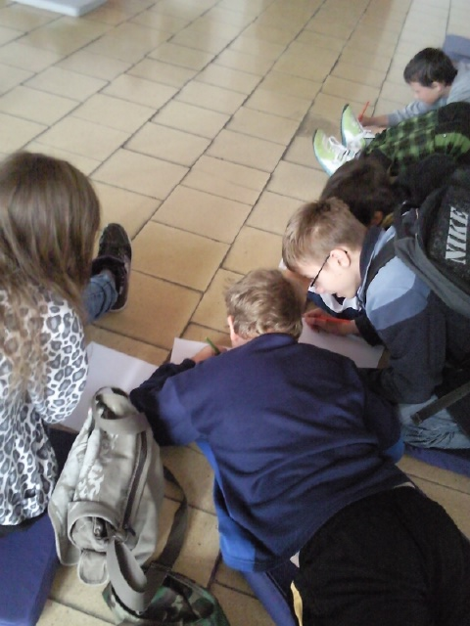
Zapojení žiaci : všetci aktívne

Výstup : kľúčové kompetencie v predmete dejepis, výtvarná výchova

- Na počiatku bol Sumer...
Mezopotámia a jej zikkuráty...Žiaci si na základe učiva dejepisu doštudovali na internete stavbu sumerských chrámov a ich význam. Potom na hodinách výtvarnej výchovy modelovali tieto sumerské chrámy. Na hodinách etickej výchovy sme si čítali Epos o Gigamešovi a jeho túžbe po večnom živote:
Gilgameš, kam utekáš?
Život, ktorý hľadáš, určite nenájdeš!
Keď bohovia stvorili ľudstvo,
pridelili ľudstvu smrť,
život si vzali do rúk pre seba.
Rozoberali sme hodnoty dôležité pre život, zmysel priateľstva, prekážky v živote a dôležitosť ich zvládnutia…

Zapojení žiaci : všetci aktívne

Výstup : kľúčové kompetencie v predmete dejepis, výtvarná výchova , etická výchova,
informatika , výtvarné práce - zikkuráty

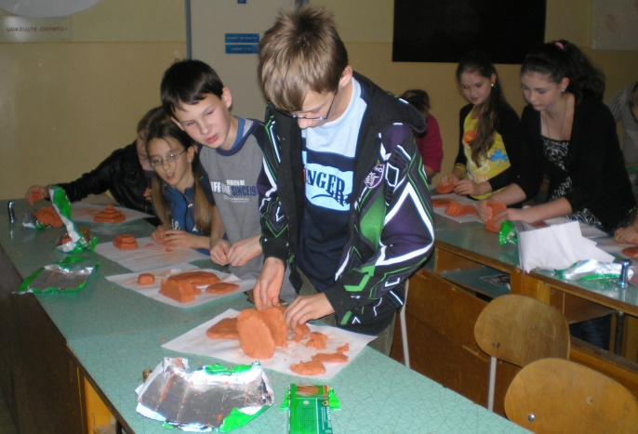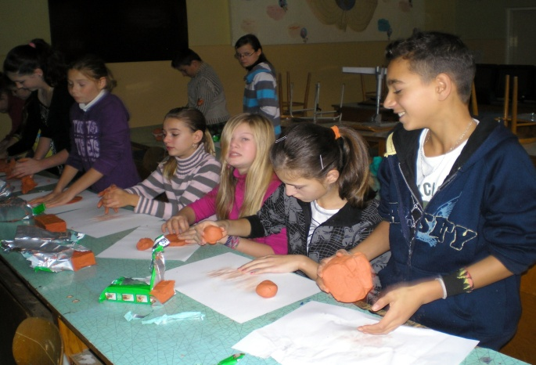
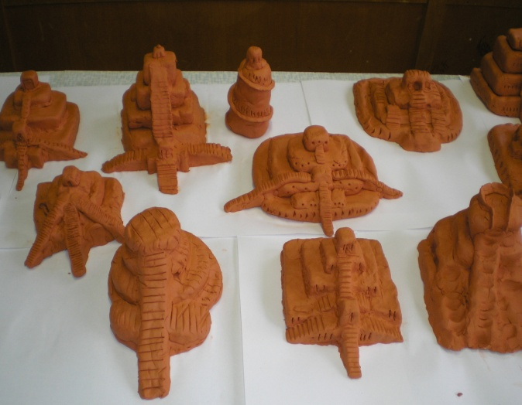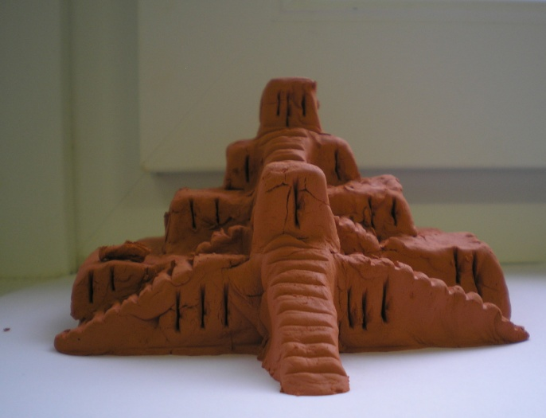
Ďalšou témou bol Egypt : ...“vytvor si svoj kartuš“
Žiaci si vyrábali svoj kartuš. Kartuš . (staroeg. šnw šenu)[ je egyptologický pojem, ktorý označuje graficky uzatvorenú obrubu (zapletený povraz) oválnej plochy, orientovanú vertikálne zhora dolu alebo horizontálne oboma smermi, ukončenú na spodnom okraji horizontálnou čiarou. Obruba indikuje, že text vpísaný do vnútorného oválneho priestoru je kráľovské meno. Najskôr si informácie našli v knihách, odbornej literature a na internete. O Egypte, faraónoch, božstvách si pripravili prezentácie v PowerPointe a prezentovali na interaktívnej tabuli.
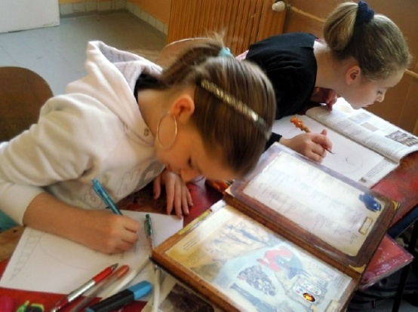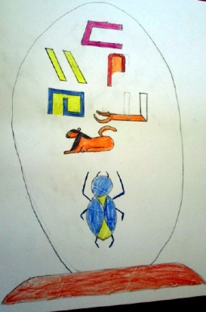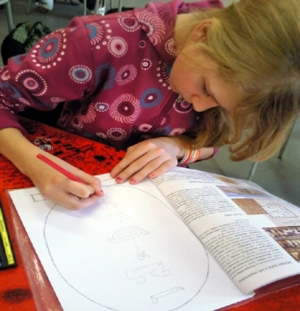
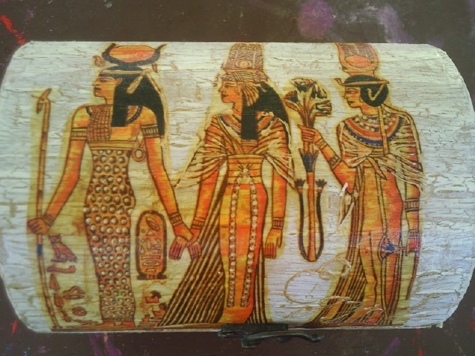

Zapojení žiaci : všetci aktívne

Výstup : kľúčové kompetencie v predmete dejepis, výtvarná výchova , výtvarné práce –
kartuše

- Grécky zázrak

Prekrásna grécka mytológia, tyrania, demokracia, olympijské hry, grécke divadlo – to boli témy našich hodín dejepisu, výtvarnej výchovy, informatiky...Čítali sme si epos Illias a Odysea, učili sa, čo znamená demokracia, ostrakizmus, oko vyzerali antické olympiské hry...No a pretože Grécko dalo svetu divadlo – skúsili sme vyrábať aj masky pre divadlo... 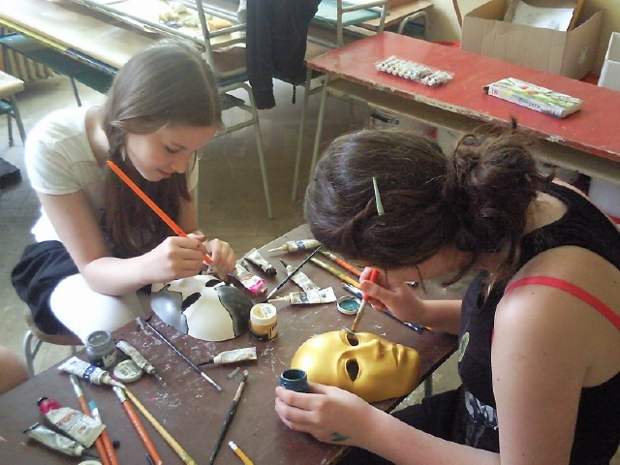 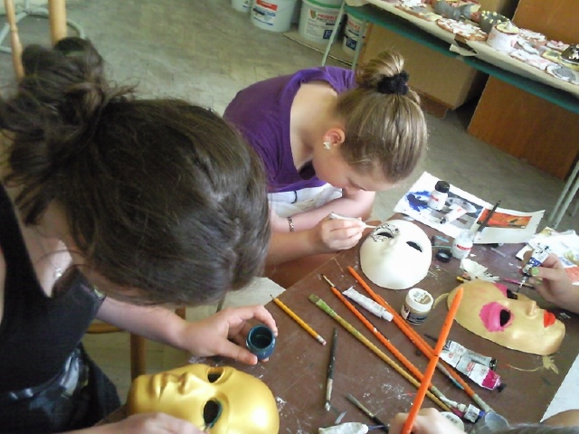

Zapojení žiaci : všetci aktívne

Výstup : kľúčové kompetencie v predmete dejepis, výtvarná výchova , etická výchova,
Informatika, výtvarné práce - masky

4...“kocky sú hodené...“
Nesmrteľný a veľký Rím. Spolu s Gréckom vytvoril základ Európskej vzdelanosti. Príbeh o vlčici, Aeneas, Caesar, Augustus, rímske právo, senát, res publica ,rímska škola a množstvo ďalších pojmov nás vítali na hodinách dejepisu. Množstvo z nich bolo veľmi náročných a tak sme vyhľadávali informácie na internete, v knihách a inej odbornej literatúre.
Náročnosť rétoriky v senáte, obhajobu vlastných myšlienok, prezentovanie svojho názoru si žiaci vyskúšali dramatizáciou senátu. Niektoré témy ako : rímske umenie, Rimania na Slovensku, divy starovekého sveta žiaci spracovali do prezentácií v PowerPointe.
Zapojení žiaci : všetci aktívne
Výstup: malé PowerPointové prezentácie zložené z 3-4 slidov, projekty vo Worde primerané vekú a zručnostiam žiakov, výtvarné listy

5...„ svet a ľudia za hranicami Ríma“
V rámci tohto vzdelávacieho bloku sme sa učili o rozdieloch v živote, oblečení a bývaní starých Slovanov, Germánov, Nomádov...Pozvali sme si medzi nás aj „ctenú historickú spoločnosť“, ktorá nám úryvky zo života niektorých starých kmeňov zahrali. Okrem toho sme sa na výtvarnej výchove pokúsili z drôtu a rôznych kovových fólií vyrábať napodobeniny starých ozdôb a šperkov.
V časti svetové náboženstvá – Starý a Nový zákon- sme navštívili židovský cintorín vo Zvolene a Park ušľachtilých duší, ukázali si sídlo synagogy. Žiaci porovnávali a hľadali rozdiely medzi kresťanským a židovským náboženstvo, i to čo majú spoločné.

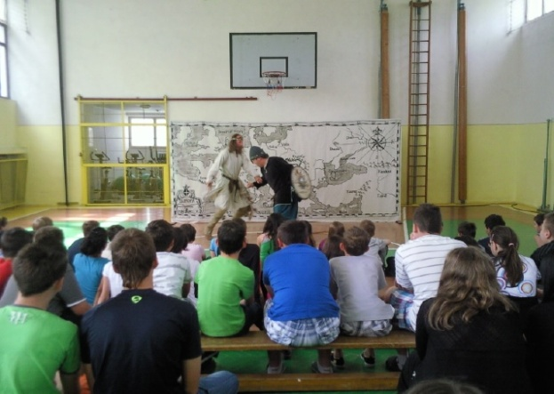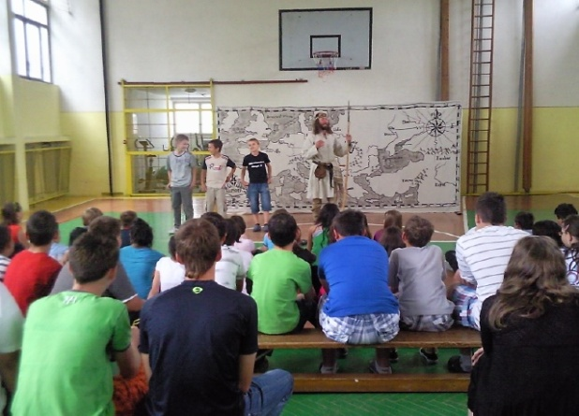
Zapojení žiaci : všetci aktívne

Výstup : kľúčové kompetencie v predmete dejepis,

Návšteva židovského cintorína a Parku ušľachtilých duší
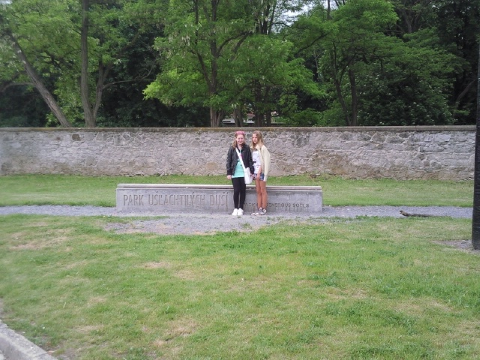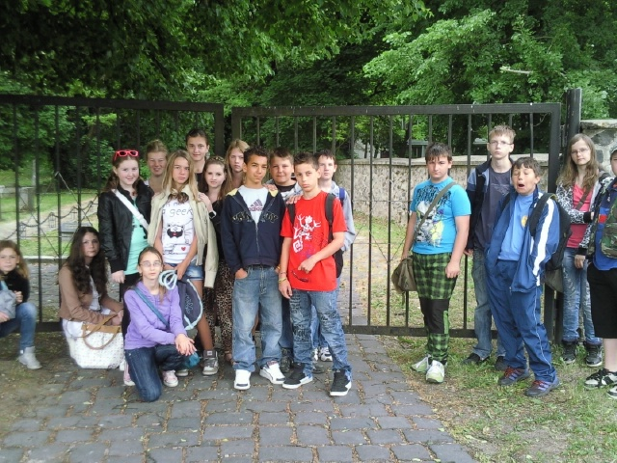

6. „ obrazy stredovekého sveta...“

V rámci tohto vzdelávacieho bloku sme navštívili Matejov dom v Banskej Bystrici. V rámci muzeálnej pedagogiky si pre nás pripravili voľbu stredovekého richtára. Dozvedeli sme sa veľa o živote v stredovekom meste Banská Bystrica, o jeho ochrane, organizácii...Dostali pracovné listy o stredovekom meste, ktoré mali pomocou exponátov, filmu a lektorátu vypracovať. Priamo v priestoroch Matejovho domu jedna taká voľba richtára aj odohrala. Žiaci dostali úlohy, požiadavky na richtára a na základe nich zvoliť jedného zo svojich radov.

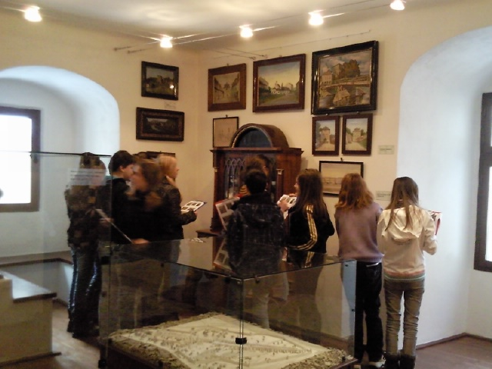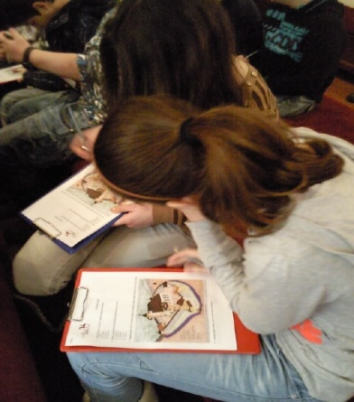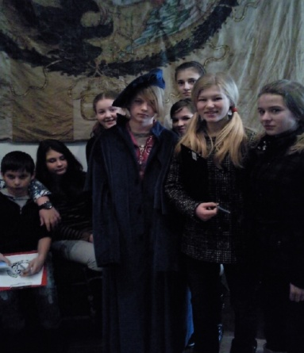
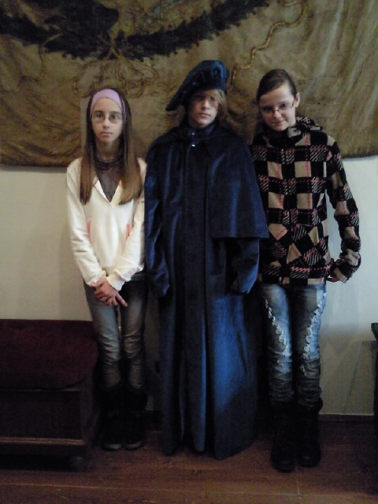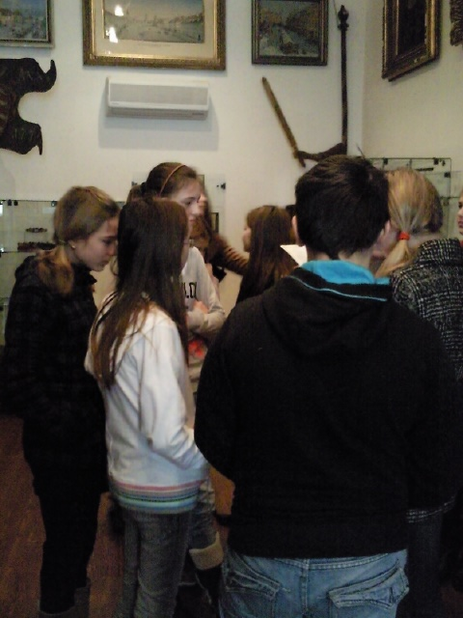

Zapojení žiaci : všetci aktívne

Výstup : kľúčové kompetencie v predmete dejepis

Splnenie cieľov projektu :

V rámci projektu žiaci získali množstvo praktických skúseností a zručností, na ktoré môžu nadväzovať vo vyšších ročníkoch.

- Medzipredmetové vzťahy : Projekt podporoval rozvíjanie kľúčových kompetencií v informačných a komunikačných technológiách, sociálnych kompetenciách, kompetenciách učiť sa učiť, riešiť problémy, prezentačné kompetencie. Zručnosti potrebné pri práci s interaktívnou tabuľou, výtvarné zručnosti s rôznymi druhmi materiálov a techník. Vytvoril prepojenie predmetov DEJEPIS, VÝTVARNÁ VÝCHOVA, INFORMATIKA, ETICKÁ VÝCHOVA.

- Zmena spôsobu získania informácií : Učebnica tvorila len podporný zdroj informácií pri projekte. Žiaci sa učili mimo prostredia klasických tried a informácie získavali vo veľkej miere zážitkovou formou, praktickými zručnosťami a aktívnym vyhľadávaním si na internete alebo z iných doplnkových zdrojov.

- Interakcia učiteľ – žiak – žiaci počas projektu, tvorivých dielňach často neformálne komunikovali s učiteľom. Pedagóg má možnosť lepšie poznávať deti, pozorovať ich pri iných činnostiach ako pri klasických vyučovacích hodinách, poskytuje väčší priestor na individuálny prístup k deťom a väčšiu komunikáciu. Aktivity dávajú možnosť budovať kvalitný vzťah medzi obomi zainteresovanými skupinami – čo sa aj vo veľkej miere podarilo.

- Pozitívne sebahodnotenie žiakov - úspešne vytvorený výrobok, možnosť jeho odprezentovania dáva možnosť žiakom vytvárať si pozitívny self-koncept. Tento projekt zahrňoval veľké množstvo praktických aktivít, kde sa deti mohli pochváliť výtvarnými prácami, výrobkami, získali trvalé vedomosti utvrdené praktickými skúsenosťami.

- Zvýšenie kreditu školy - škola, ktorá uplatňuje nové prvky vo vyučovacom procese, aktívne podporuje rozvoj kľúčových kompetencií žiakov je pozitívne hodnotená rodičmi i širšou verejnosťou. Okrem toho naša škola má 25 % detí zo sociálne znevýhodneného prostredia ( je spádovou školou pre 16 obcí, kde v niektorých je vysoká nezamestnanosť), je preto veľmi náročné opúšťať brány školy a učiť v inom prostredí ( galérie, múzeá...), prípadne pracovať s finančne náročnejším výtvarným materiálom.

Vďaka projektom Konta Orange sa nám to darí – ďakujeme.

Silné stránky projektu :

- aktívna účasť žiakov
- rozvoj kľúčových kompetencií žiakov
- získanie praktických zručností
- využívanie medzipredmetových vzťahov
- reálny a trvalý výsledok projektu
- atraktívna forma vyučovania DEJEPISU
- vyučovanie mimo prostredia školy
- podpora neformálnej komunikácie a zlepšenie interakcie učiteľ-žiak

Hlavným cieľom projektu bolo vytvoriť pozitívny vzťah k dejepisu ako predmetu i poznávaniu histórie vôbec, vytvoriť aktívne a hmotné portfólio. Okrem toho rozvíjal sociálne kompetencie, kompetencie učiť sa, kompetencie vzdelávať sa pomocou IKT, pomocou tvorivých dielní, zážitkového učenia ponúkol reálnu skúsenosť a trvalé poznatky.
V nemalej miere umožnil žiakom vzdelávanie prostredníctvom muzeálnej pedagogiky mimo prostredia klasickej triedy i svojej kmeňovej školy, čo je pre nich vždy veľmi atraktívne.
Prognóza projektu :

Projekt je reálne udržateľný na viac rokov. Sú v ňom reálne postavené ciele, aktivity sú overené a zvládnuteľné. Okrem realizácie v piatom ročníku, predpokladáme vypracovanie podobného projektu pre šiesty ročník DEJEPISU korešpondujúci s platnými učebnými osnovami, štátnym a školským vzdelávacím programom.

Udržateľnosť projektu je podmienené aj množstvom finančných prostriedkov, preto ďakujeme Nadácii Orange za grantové podpory a za šance všetkým školám , ktoré chcú učiť zaujímavo, progresívne všetky deti z každého sociálneho prostredia.

Mgr. Ivana Štefanidesová
realizátorka projektu

